Plans de gestion des sites LIFE Elia

UG:UR209 - Circuit: 70.135: pylône NA au NA
Nom complet de l’UG: BOIS-DE-VILLERS/(YVOIR SNCB)/DORINNE/CINEY SNCB/(P3N>CINEY) 70KV LI

Action LIFE: Fauche : 1 polygone(s) (0.37 ha)
Autres actions LIFE sous cette/ces portée(s): Lisière restaurée

Commune(s): Anhee

Triage(s) DNF concerné(s): Anhee (WILPUTTE Sébastien - GSM: 0477/78.15.31)

Cantonnement(s) DNF concerné(s):DINANT (082/67.68.90)
Info actualisées sur Le portail environnement de Wallonie

Gestionnaire (+ Propriétaire):
ID | Gestionnaire | Propriétaires
MD_505 | de Lannoy - 082611147 | De Lannoy, Hugues Joseph
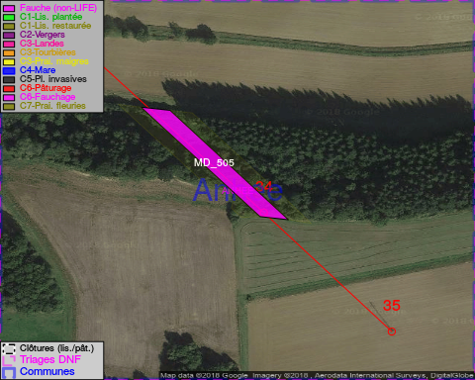

GESTION:

Objectif à long terme :

Pas d’objectif écologique mais conserver l’habitat herbeux.

Détail par portée
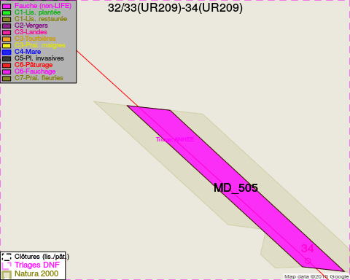
Adresse propriétaire:
- [MD_505] De Lannoy, Hugues Joseph: Rue Bois-De-Hun, Annevoie 1 Anhee
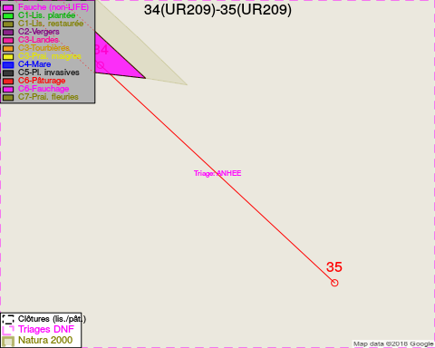
Adresse propriétaire:
- [MD_505] De Lannoy, Hugues Joseph: Rue Bois-De-Hun, Annevoie 1 Anhee

Document réalisé le 25/04/2018

